Міністерство освіти і науки України Національний університет «Львівська політехніка» Кафедра систем штучного інтелекту


Звіт

про виконання

Лабораторних та практичних робіт № 7

  - дисципліни: «Мови та парадигми програмування»

- розділу: «Розробка, програмування та код. Середовища для розробки»

Виконав:

студент групи ШІ-12

Абрамович Дмитро Андрійович

Львів 2023

Тема роботи:

Розв'язання математичних задач на основі алгоритмів

Мета роботи:

Навчитись розробляти алгоритми для розв'язання математичних задач; Закріпити знання з алгоритмізації та програмування;

Виконання роботи:

- Опрацювання завдання та вимог до програм та середовища:

Завдання № 1 VNS Practice Work - Task 1

  - Варіант завдання - 25

  - Деталі завдання

Розробити лінійний алгоритм для розв’язання задачі.
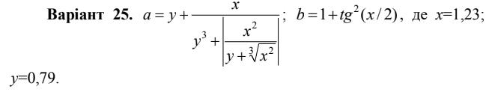

Завдання № 2 VNS Practice Work - Task 2
- Варіант завдання - 6

- Деталі завдання

Розробити алгоритм, що розгалужується для розв’язання задачі
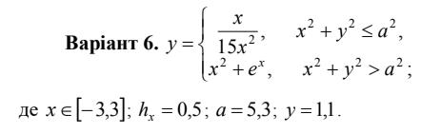

Завдання № 3 VNS Practice Work - Task 3.1

- Варіант завдання - 1

- Деталі завдання
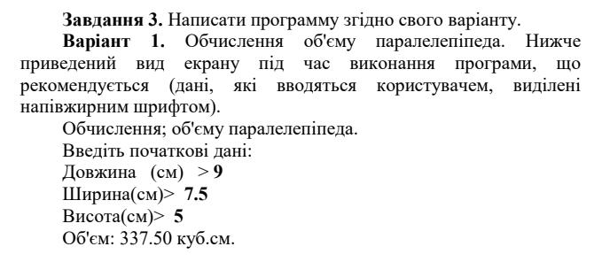

Завдання № 4 VNS Practice Work - Task 3.2

- Варіант завдання - 1

- Деталі завдання

2
Написати програму згідно свого варіанту
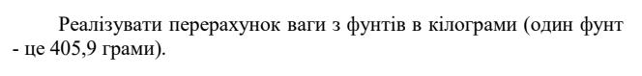

Завдання № 5 VNS Practice Work - Task 4

  - Варіант завдання - 20

  - Деталі завдання

- Дизайн та планована оцінка часу виконання завдань:

Програма № 1 VNS Practice Work - Task 1

  - Блок-схема
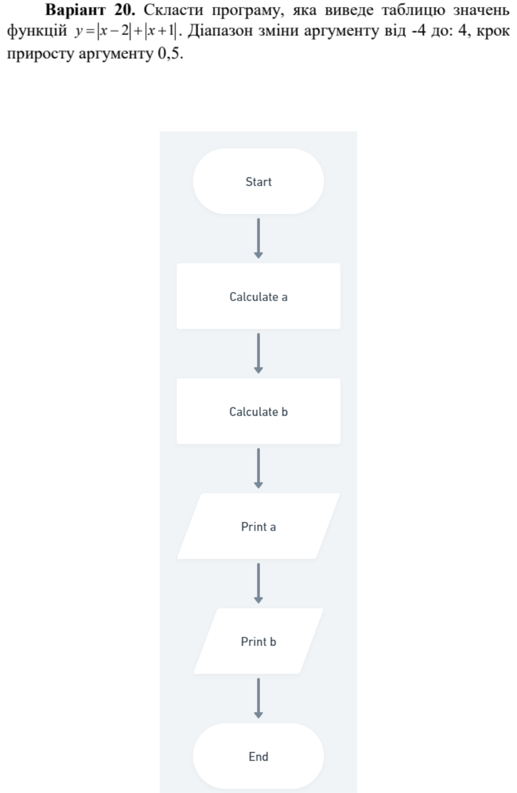

- Планований час на реалізацію - 30 хвилин

3
Програма № 2 VNS Practice Work - Task 2
- Блок-схема
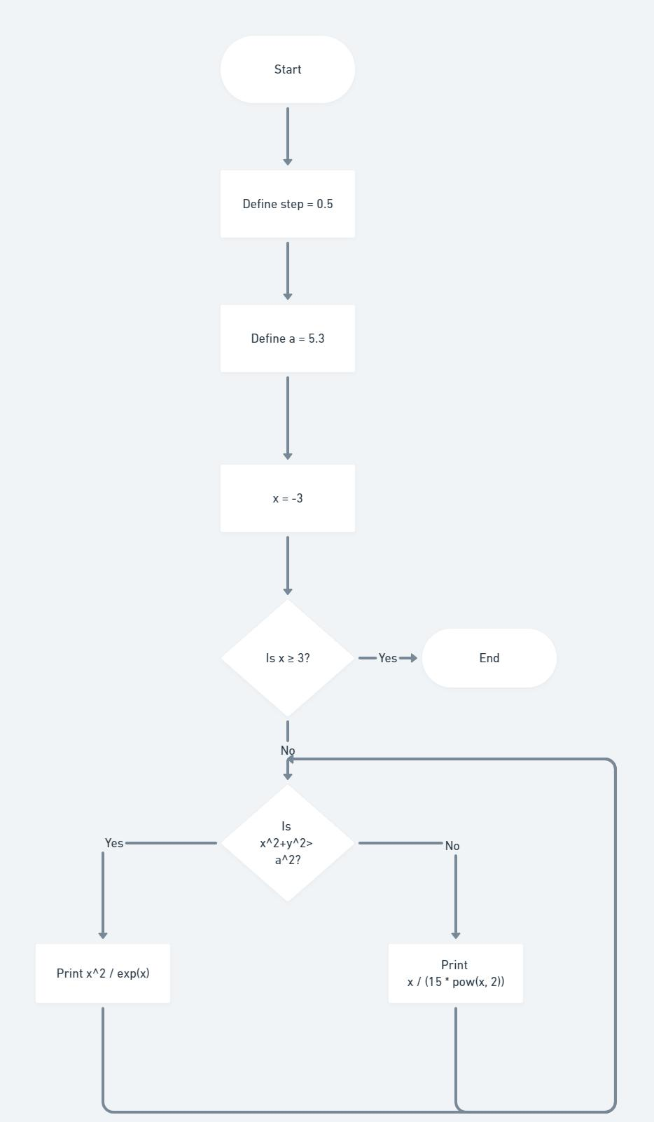

- Планований час на реалізацію - 30 хвилин

4
Програма № 3 VNS Practice Work - Task 3.1

- Блок-схема
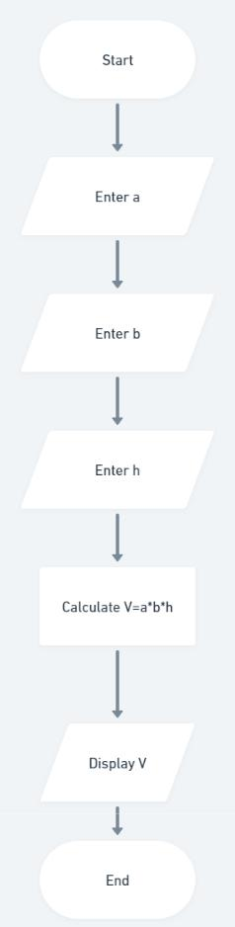

- Планований час на реалізацію - 30 хвилин Програма № 4 VNS Practice Work - Task 3.2

- Блок-схема
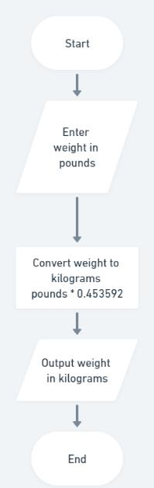

- Планований час на реалізацію - 30 хвилин Програма № 5 VNS Practice Work - Task 4

- Блок-схема

5
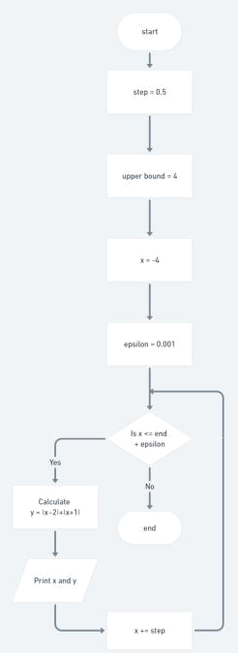

- Планований час на реалізацію - 30 хвилин

6
- Код програм з посиланням на зовнішні ресурси:

Завдання № 1 VNS Practice Work - Task 1

#include <iostream>

#include <cmath>

using namespace std;

double calc_a(double x, double y)

{

return y +

x /

(pow(y, 3) + abs(pow(x, 2) / (y + pow(x * x, 1 / 3))));

}

double calc_b(double x)

{

return 1 + pow(tan(x / 2), 2);

}

int main()

{

const double x = 1.23, y = 0.79;

cout << "A: " << calc_a(x, y) << "\n"

- "B: " << calc_b(x) << "\n"; return 0;
}

Завдання № 2 VNS Practice Work - Task 2

#include <iostream>

#include <cmath>

using namespace std;

int main()

{

const double step = 0.5, a = 5.3, a_squared = pow(a, 2); double x = -3;

while (x <= 3)

{

cout << "x: " << x << " y: "

- y == 1.1; 1.1^2 == 1.21

  - (pow(x, 2) + 1.21 <= a_squared

    - x / (15 * pow(x, 2))

: pow(x, 2) / exp(x))

  - "\n";

- += step;

}

return 0;

7
}

Завдання № 3 VNS Practice Work - Task 3.1

#include <iostream>

using namespace std;

int main() {

double a, b, h;

cout << "Enter a, b, h (cm): ";

cin >> a >> b >> h;

const double V = a * b * h;

cout << "Volume: " << V << " (cubic cm)\n";

return 0;

}

Завдання № 4 VNS Practice Work - Task 3.2

#include <iostream>

using namespace std;

int main() {

double pounds;

cout << "Enter pounds: ";

cin >> pounds;

const double kg = pounds * 0.453592;

cout << "Kilograms: " << kg << "\n";

return 0;

}

Завдання № 5 VNS Practice Work - Task 4

#include <iostream>

#include <cmath>

using namespace std;

int main()

{

const double step = 0.5 ,

end = 4.0,

epsilon = 0.0001;

double x = -4.0;

cout << "x\t\ty\n";

while (x <= end + epsilon)

{

cout << x << "\t\t" << abs(x - 2) + abs(x + 1) << endl; x += step;
}

return 0;

}

8
- Результати виконання завдань, тестування та фактично витрачений час:

Завдання № 1 VNS Practice Work - Task 1
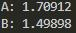

Час, витрачений на виконання завдання - 30 хвилин Завдання № 2 VNS Practice Work - Task 2
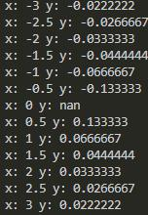

Час, витрачений на виконання завдання - 30 хвилин Завдання № 3 VNS Practice Work - Task 3.1
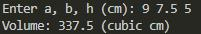

Час, витрачений на виконання завдання - 30 хвилин Завдання № 4 VNS Practice Work - Task 3.2
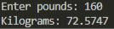

Час, витрачений на виконання завдання - 30 хвилин Завдання № 5 VNS Practice Work - Task 4
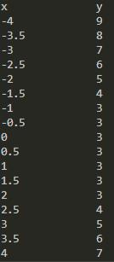

Час, витрачений на виконання завдання - 30 хвилин

9
Висновки:

Під час виконання лабораторної роботи я зміг закріпити знання про типи даних, бібліотеку cmath і потоки вводу-виводу. Я навчився використовувати функції бібліотеки cmath для виконання тригонометричних обчислень, а також використовувати потоки вводу-виводу для введення і виводу даних.

10

